注意： 本文档没有固定模式，

省略部分：

该部分省略，仅仅 提供参考

需求：

温度需求 / 水，气，电 / 场地 / 设备质量，体积。

外界光源需要尽量减少干扰，最大检测速度...

...

## 简介：

端面3D 检测系统 是一套 通过并排的 3D相机 对运行 的钢卷 进行3D扫描 的 高精度 塔形/扁卷/松卷/缺陷 检测系统。

|  |  |  |  |
| --- | --- | --- | --- |
| 类别 | 面阵相机 | 线阵相机 | 3D 线阵相机 |
| 成本 | 整体成本低 | 相对较低 | 相对较高 |
| 是否在线检测 | 在线检测对曝光要求高，无法均匀成像。 | 是 | 是 |
| 成像能力 | 偏真实，缺陷分辨能力较差 | 高分辨力 | 高分辨力 |
| 抗干扰能力 | 容易受光干扰 | 难以受到光干扰 | 易受强光干扰 |
| 噪点数据 | 少 | 少 | 受光线干扰下可能出现干扰 |
| 景深水平 | 低 | 低 | 高 |
| 水平、垂直 精度 | 相机数量增加，精度增加，精度可以<0.15mm | 易拓展，精度可以轻易 <0.1 mm | 精度 <0.2mm |
| 垂直精度 | 无 | 无 | <0.2 mm |
| 检测能力 | 缺陷 | 缺陷 | 缺陷 + 3D数值检测 |

## **系统介绍**

**北科工研断面检测系统**

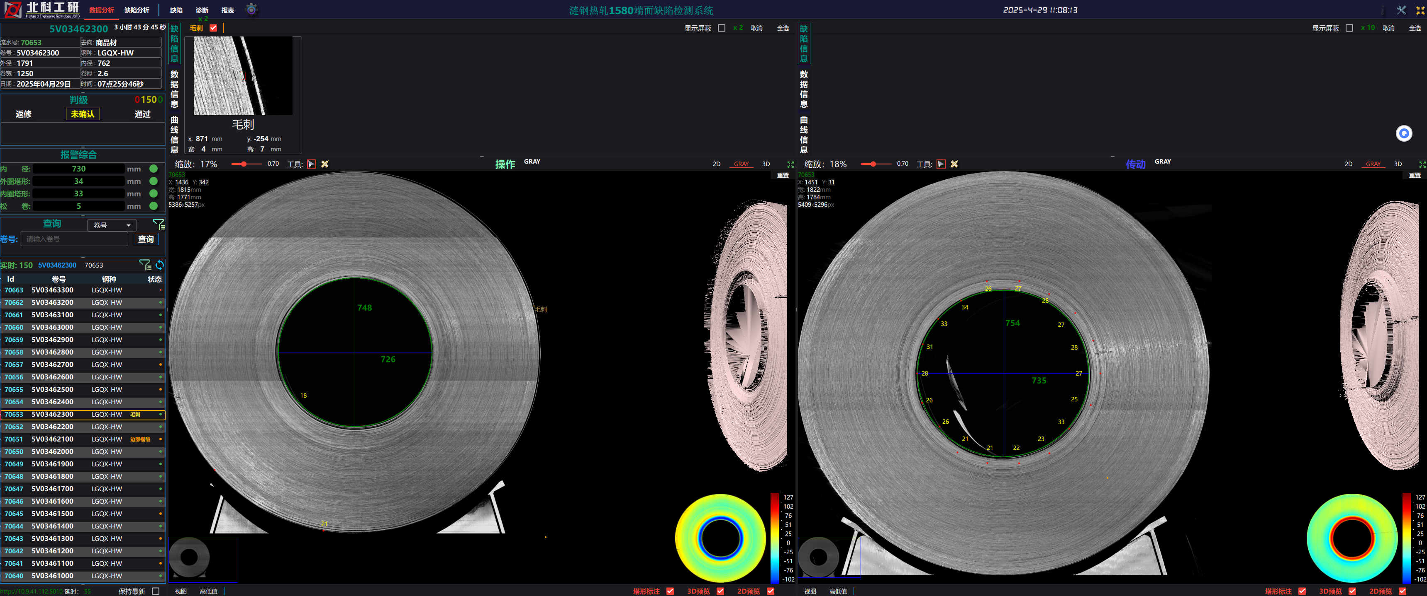

主要特色：

1：图像自由缩放（类似于手机地图），UI技术前沿。

2：算法模型先进，全自动完全判级。

3：高稳定性，高适配度，客户端适配范围广。

4：功能完善：

- 塔形，松卷，扁卷，的 3D 类报警判级，缺陷等 2D数据的报警判级。  
 - 高定制化的 报表系统

- 钢卷 3D 模型 重建，以及对应的 显示系统。

- 人工 判级 介入 系统。

- 高定制化的 设置系统（UI主题，功能设置，判级设置）

- 数据标注，图像数据导出，数据库导出，系统恢复等一系列维护功能。

- 专注于 缺陷报警统计 的 缺陷分析界面。

5： 高可拓展性,可以无缝 兼容 各类 检测硬件:

3D 相机

2D 面阵相机

2D 线阵相机

雷达系统

以上检测设备可以 任意接入1套或者一套以上。

6： 定制化功能开发快速，检测物体也不仅限制于 钢卷。

缺陷素材：

折叠

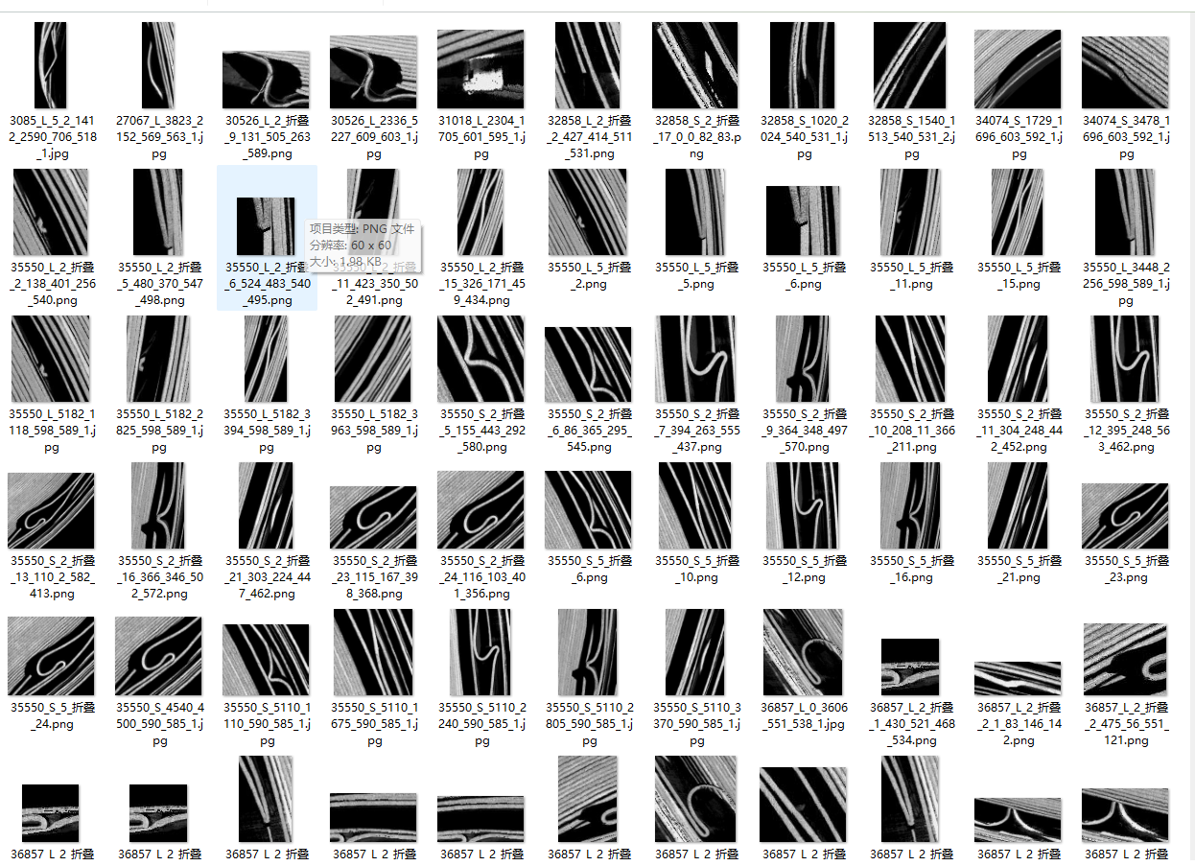

刮丝：

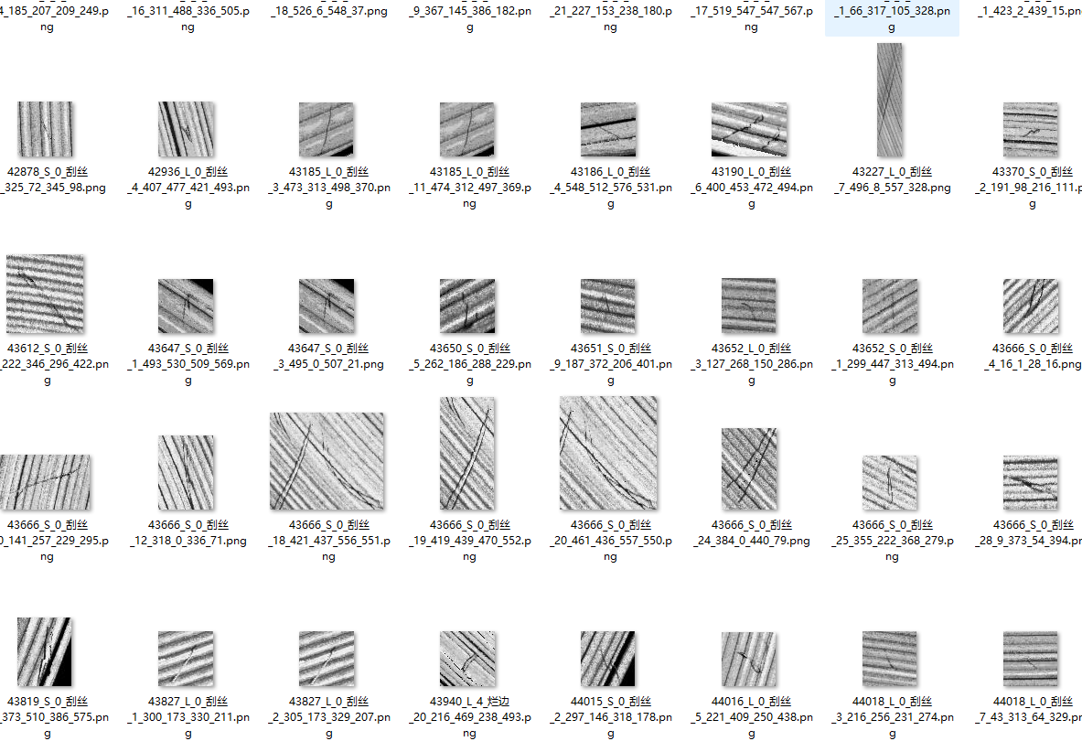

边部褶皱：

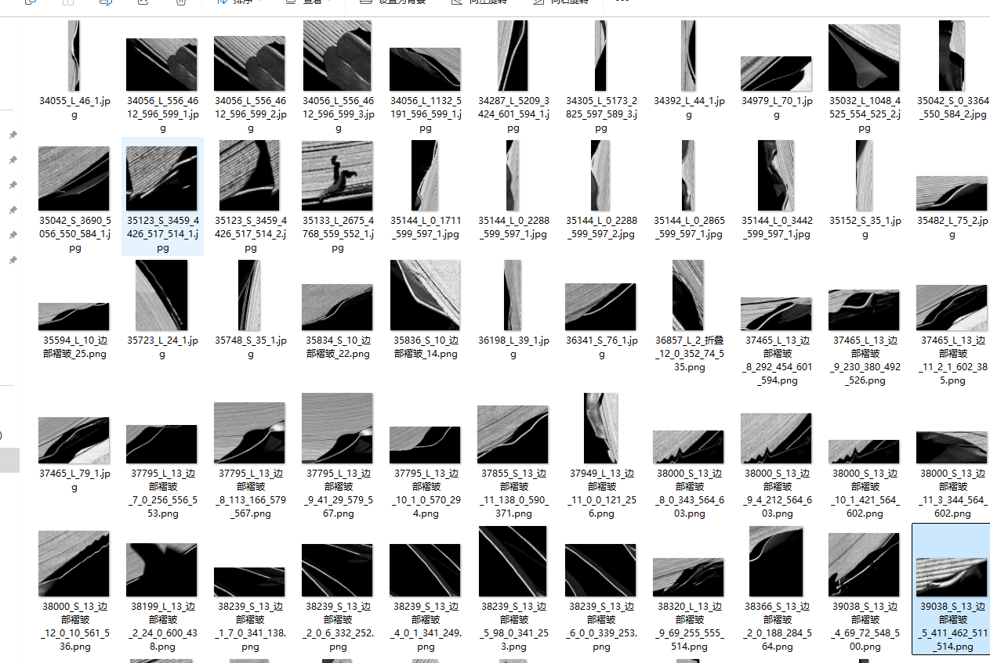

烂边：

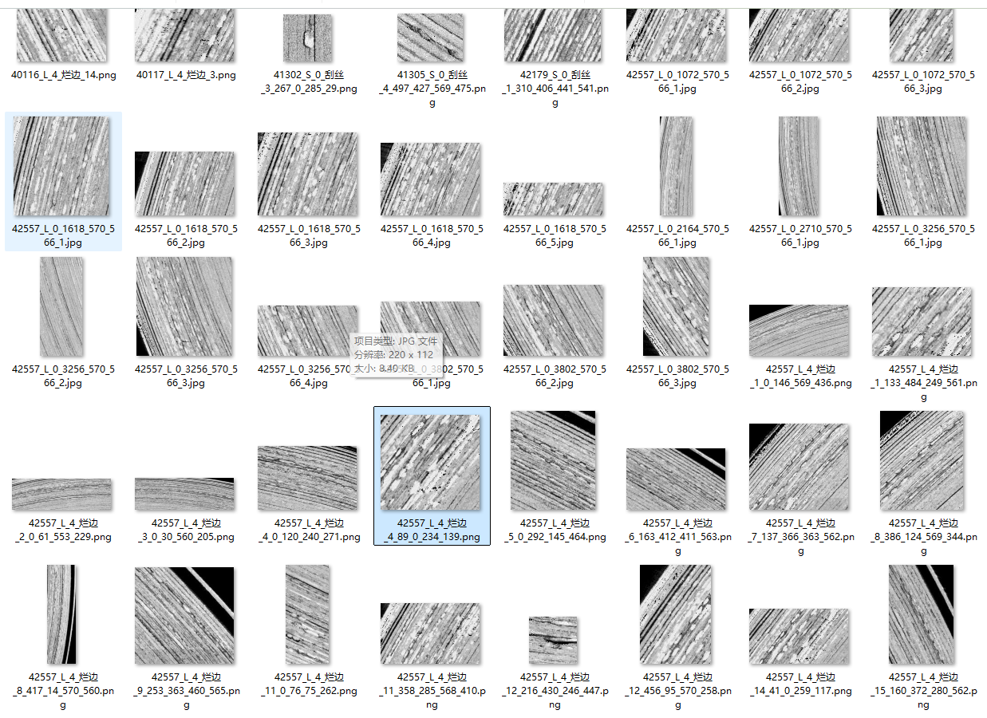

毛刺：

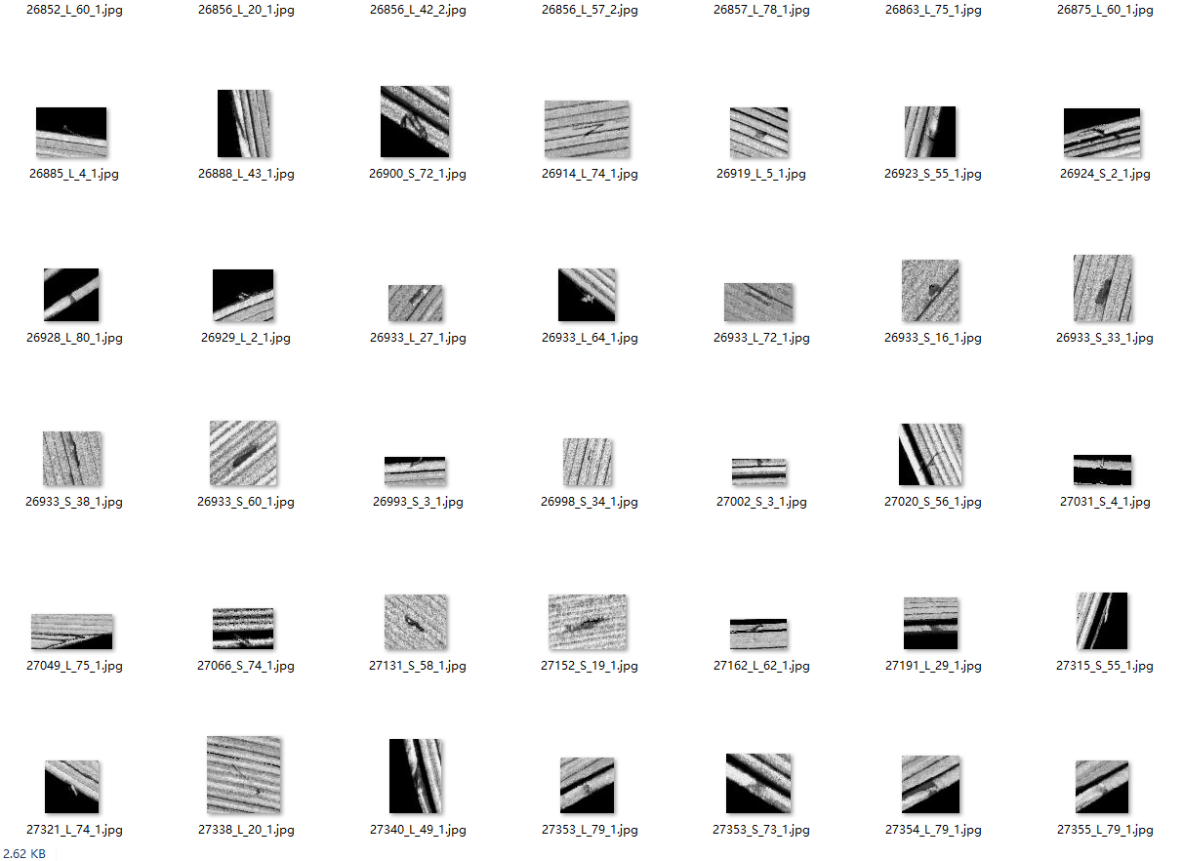

## 173710969239417371097497411737109804908**素材：**

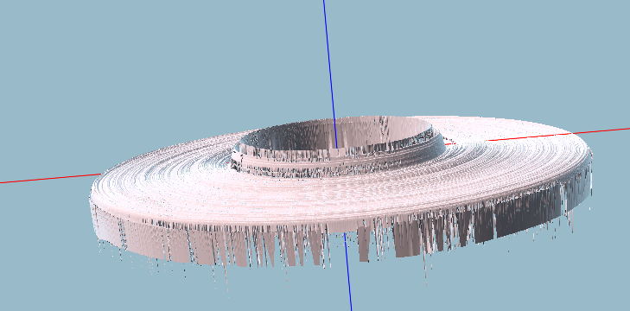

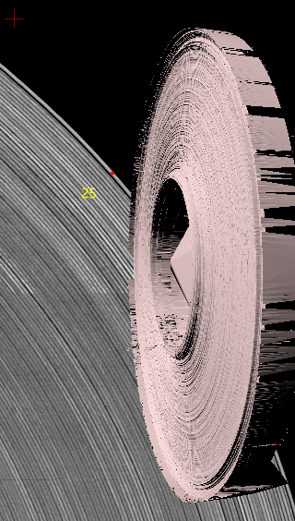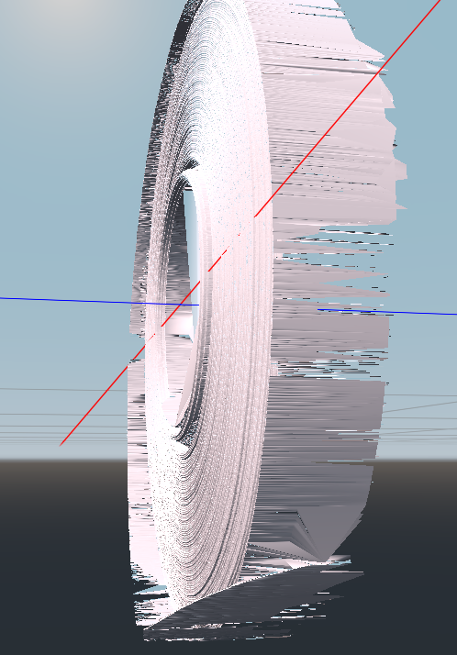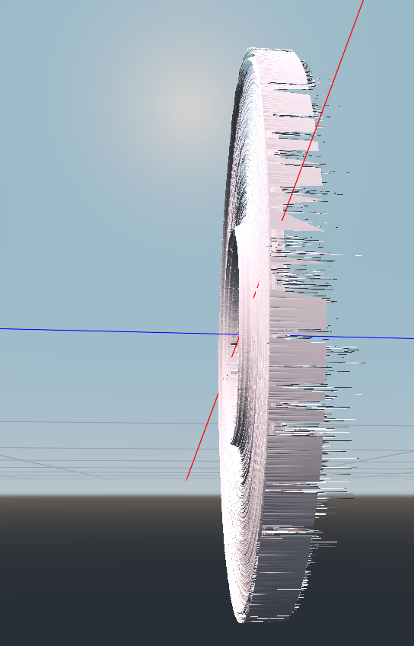

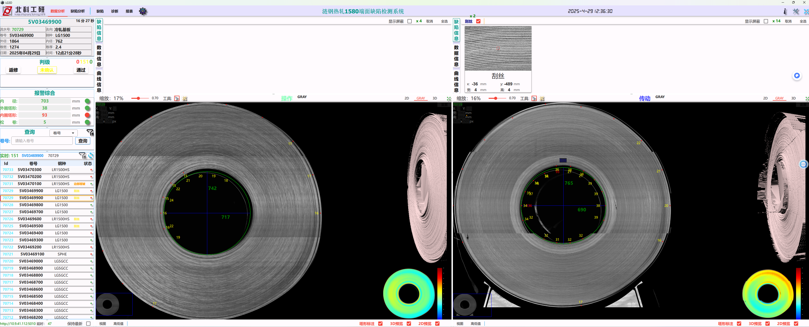

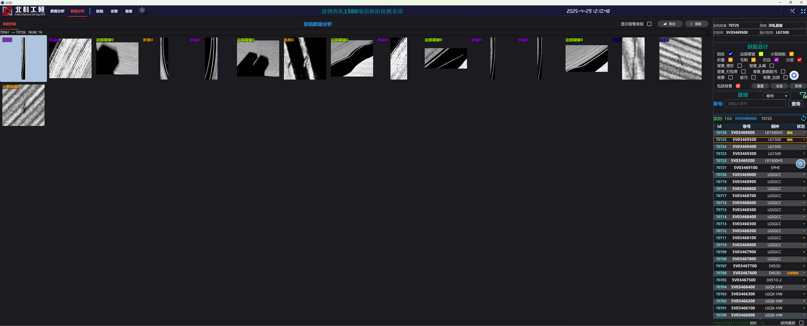

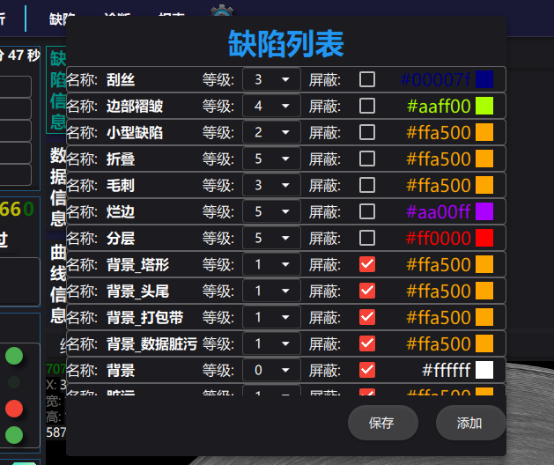

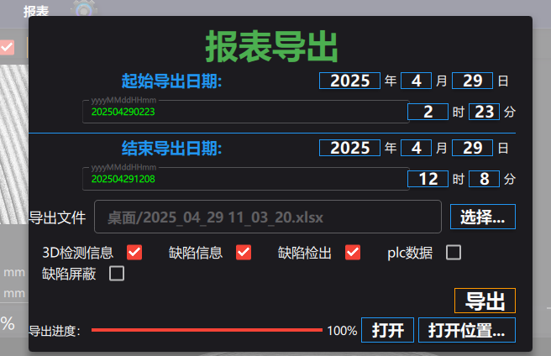

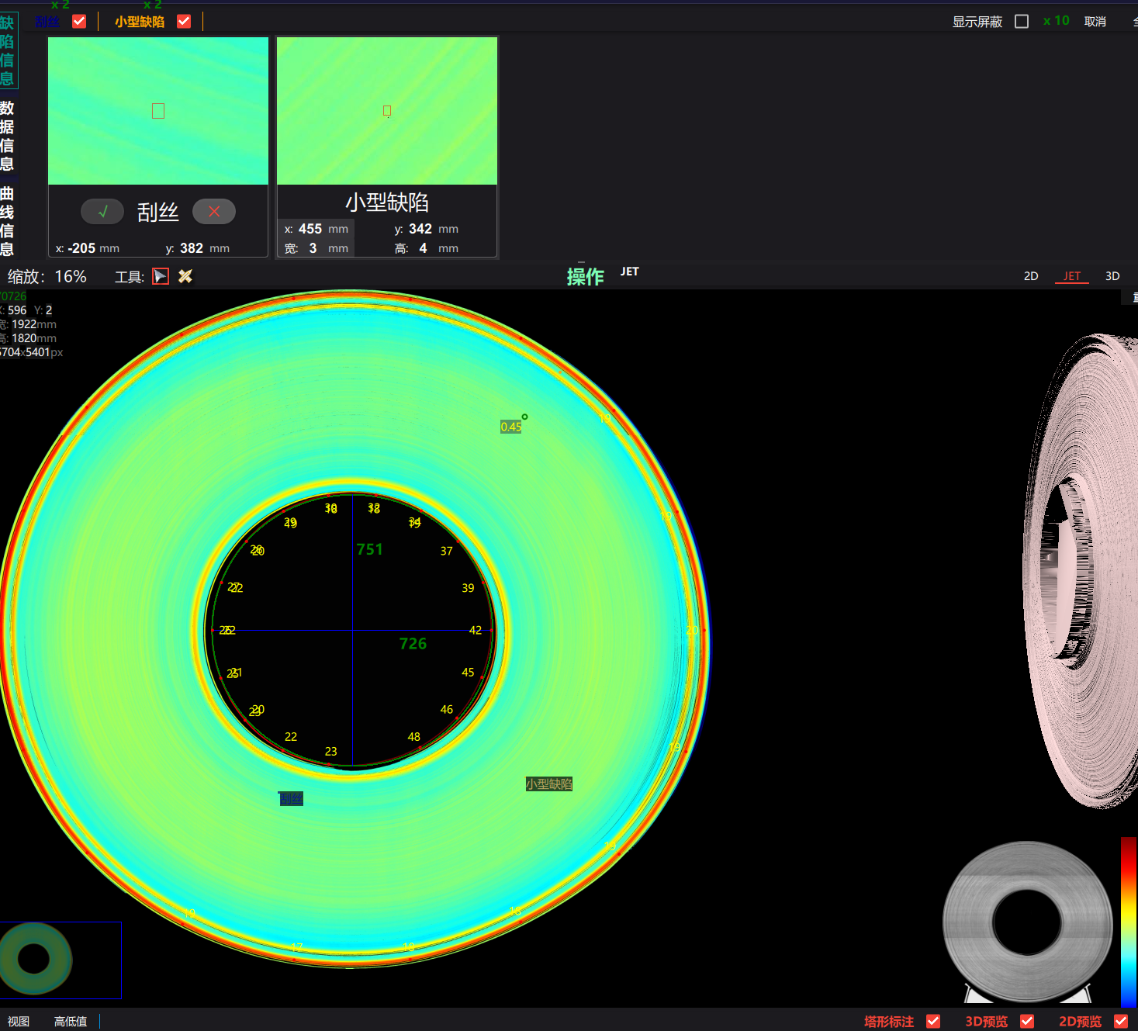

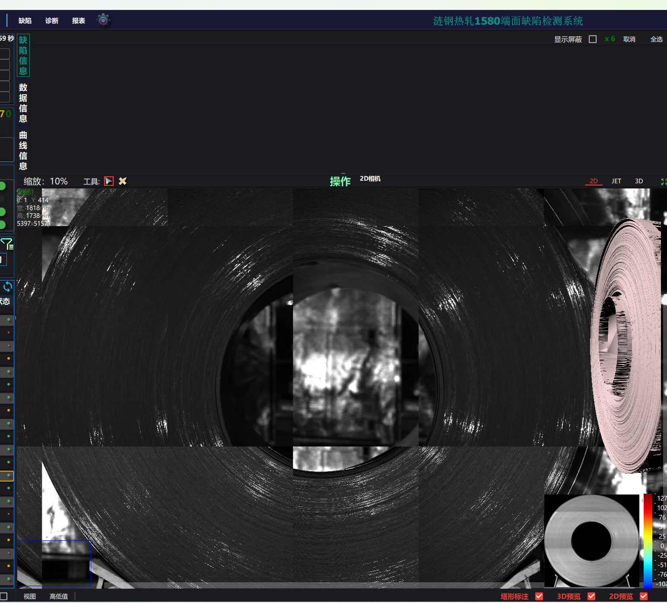

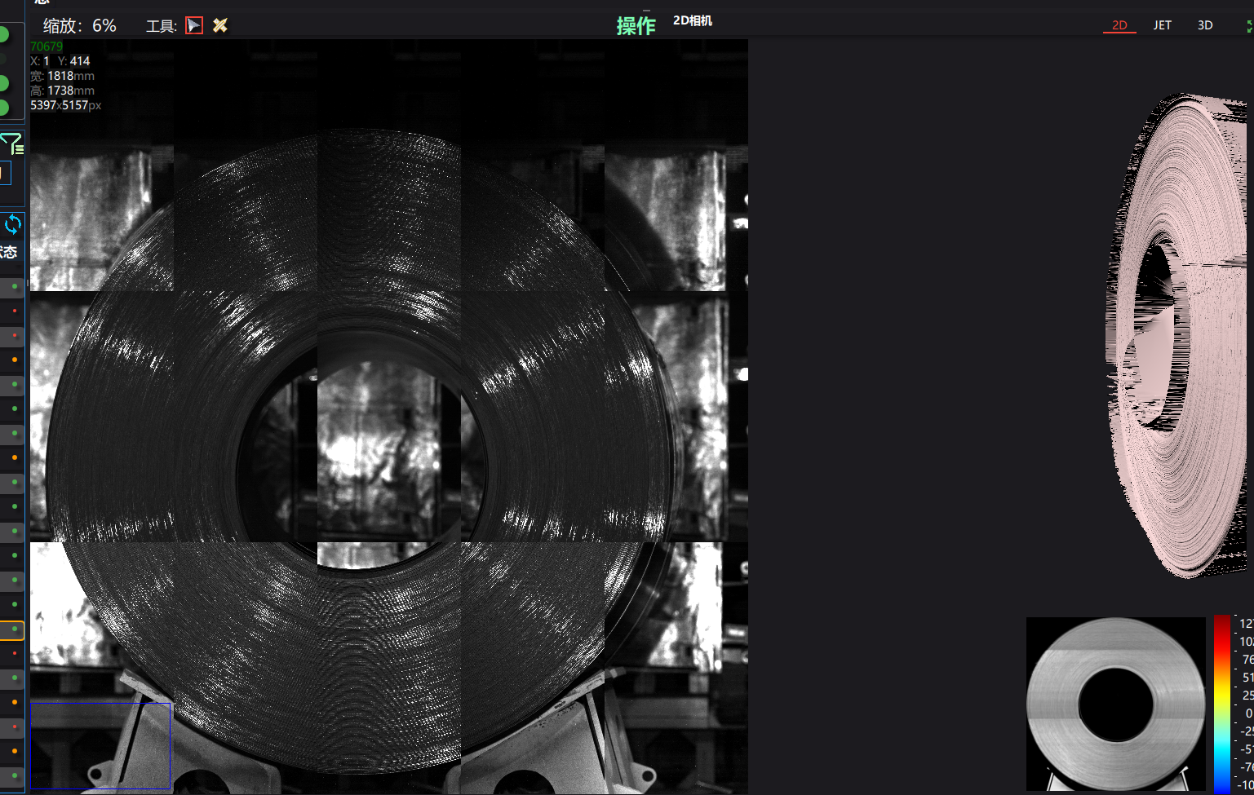

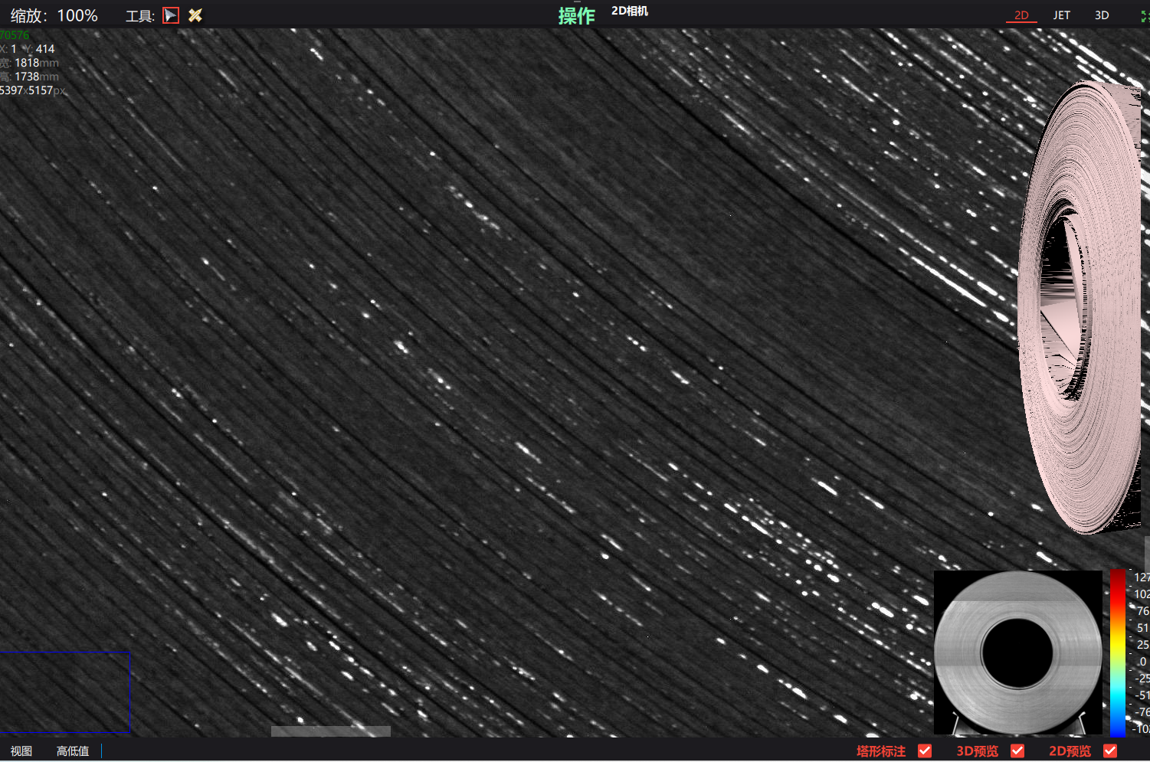

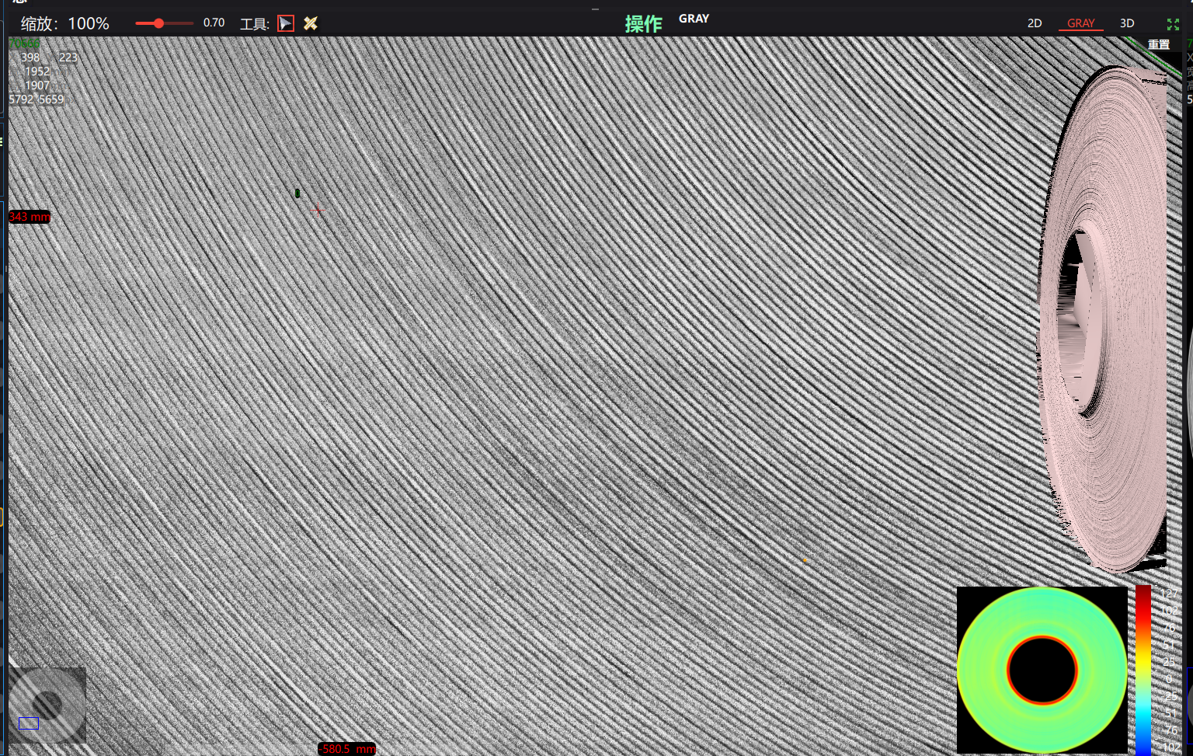

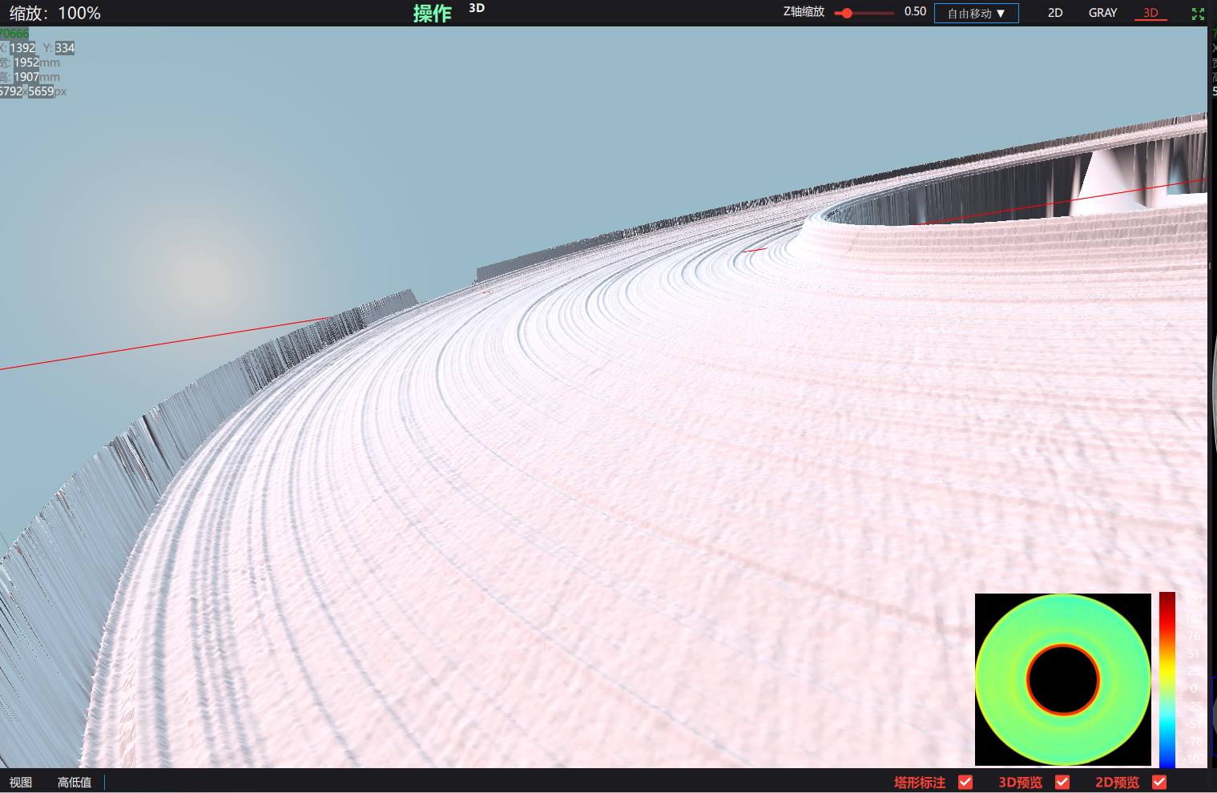

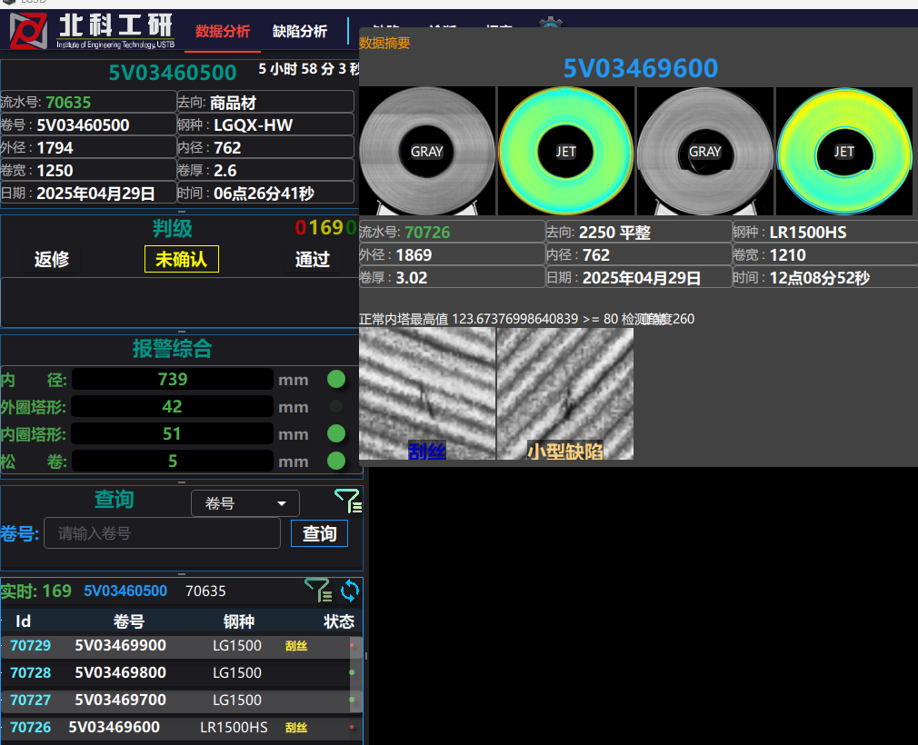

一些其它截图 在周汇报中有...

目前只能这么写了，如果需要规范文档的话，给我一个模板吧，或者，找找崔总，它可以过来总结下，在我看来，无法是一套并不是很复杂的检测系统，重新写一套的话，不到2个月，内部架构设计的太乱了，功能增加相对困难，宣传的话，提取一些关键信息吧，如果硬件成像好，部署模型优化就一周多。

还是说几句闲话：

（我必须在这两天戒掉一天听1.7本书（哲学，心理学，少量文学）的毛病，虽然比刷头条好，但是拖累工作进度，加重虚无主义。）

我的心理问题：完美主义，多向思考者，悲观主义。

完美主义导致的问题：

效率低下：

20% 的时间完成 80%部分，剩下80%时间对抗拖延症

拖延症来源：

1. 只要我不努力，就可以建立努力后我很强的自我假设，害怕自己真的努力了，但是没有得到理想效果的恐惧。
2. 害怕失败，失败会击溃部分人设/自尊，与其可能失败，不如拖延。
3. 害怕成功，成功会破坏一些人际关系上的协调度，而且会无限抬高自我预期。

限制发展，影响人际关系，拒绝寻求帮助，无法看到自身优点，难以改变...

多向思考者：

这一点可能遗传原因（左撇子），也可能是童年车祸（车祸->左腿粉碎骨折，飞出去数米->头部撞击（击凹小车引擎盖十公分，如果撞击水泥地就基本无了））

最终现象：我是右脑主导者，虽然从最近的 头部核磁 看右脑并不比左脑大。

问题：

1. 难以适应自行车等工具，一是车祸导致的小时候不接触，二是多向思考者本来平衡感差。
2. 无法习惯线性思考，不擅长应试考试，擅长创新，打破常规，大脑全程高负荷导致思维跳跃甚至混沌（年度汇报时的语无伦次）
3. 价值观偏向唯心主义，非利己主义者，难以区分轻重缓急（认为发不发工资与是否工作没有关系，工作本来就是生活的一部分）
4. 薛定谔的生活/工作形态。
5. 难以类似左脑主导者那样按照一定规则完成

悲观主义：

这部分来自叔本华，尼采。

存在主义危机 导致的轻度失易症。

自我治疗中...

通过更多的 接触 积极心理学 重新建立 工作热情。

正视自身问题，进行心理学，神经学咨询（从心理学上不行了，因为我都懂，甚至无缝三甲医院上岗（不需要证书的话）），神经学上也基本研究过了，从脑电图，MRI 平扫上看问题不大。

所以，人是有多样性的，由于目前有一份工作，那就应该对工作负责，自我治疗目标：

1：更多的尊重规则，而不是游离在规则盲区，或者试探规则。

2：改变心态，而不是过分关注表面的公平而陷入精神内耗，从而严重限制自我能 力。

3：向下沟通，中和掉 极度的自卑与自恋，对他人形成帮助性意见，不过需要克服掉因为打破规则而破环人际关系平衡的恐惧，克服：相比侵害到他人的利益，我更乐于牺牲自己的利益的心态（多向思考者导致的集体主义，利他主义）

4： 降低由个人喜好而导致的 不稳定的工作激情，答应的事情，那就严格遵守吧。

5： 上升工作的优先级，从工作中增加成就感吸取，以及创造力锻炼。

6： 锻炼计划思维，而不是想一出是一出。

7： 学会划分轻重缓急。

8： 降低对 负面作品的学习。

9： 不要过分遗忘过去，证明一次自己吧！